**[ VIII ] 테블릿 레이아웃 - I**

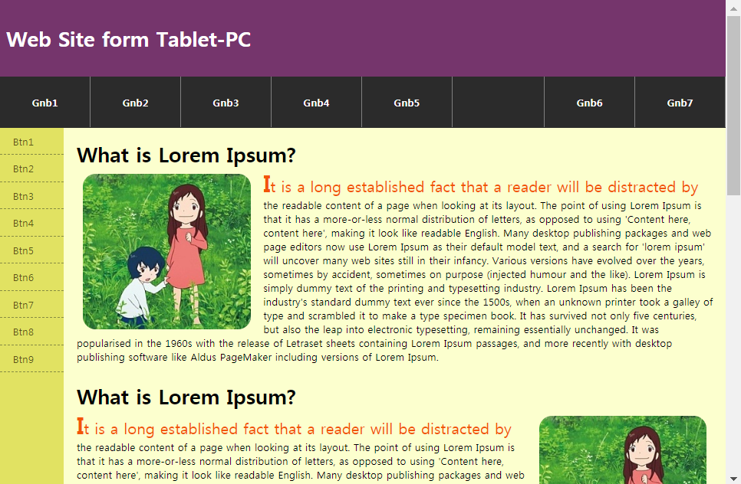

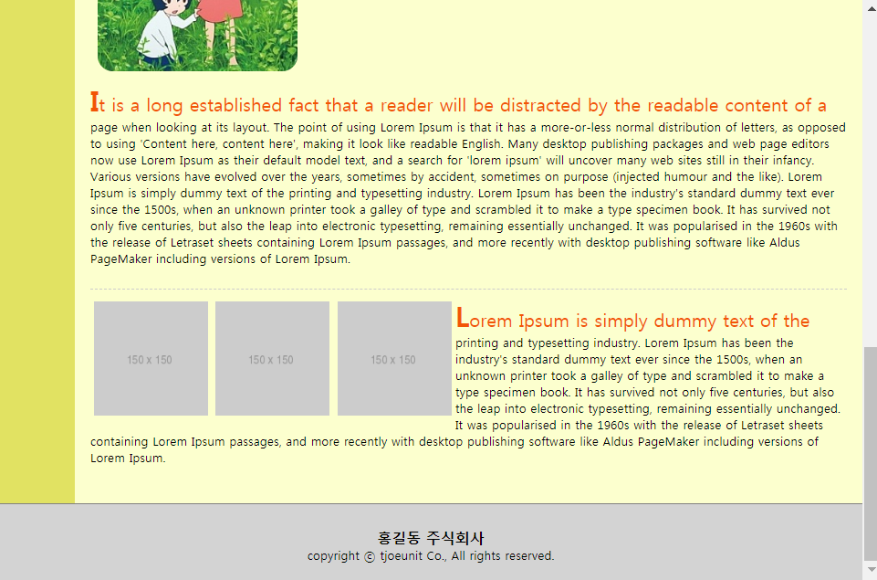

1. #header
   * p
2. #nav_gnb
   * 1. ul & li….
     2. ul & li….
3. #section
   * #nav_lnb

ul과 li

* + #content_wrap <!-- margin-right:-100px;-->

#content

div : h1, img, p

div : h1, img, p

div : h1, img, p

div : ul li3개 – img 3개와 li 기사

1. #footer
   * <p>태그 1개

**[ VIII ] 테블릿 레이아웃 - II**

